بسمه تعالی
رزومه مدیران اداره کل دامپزشکی استان خوزستان


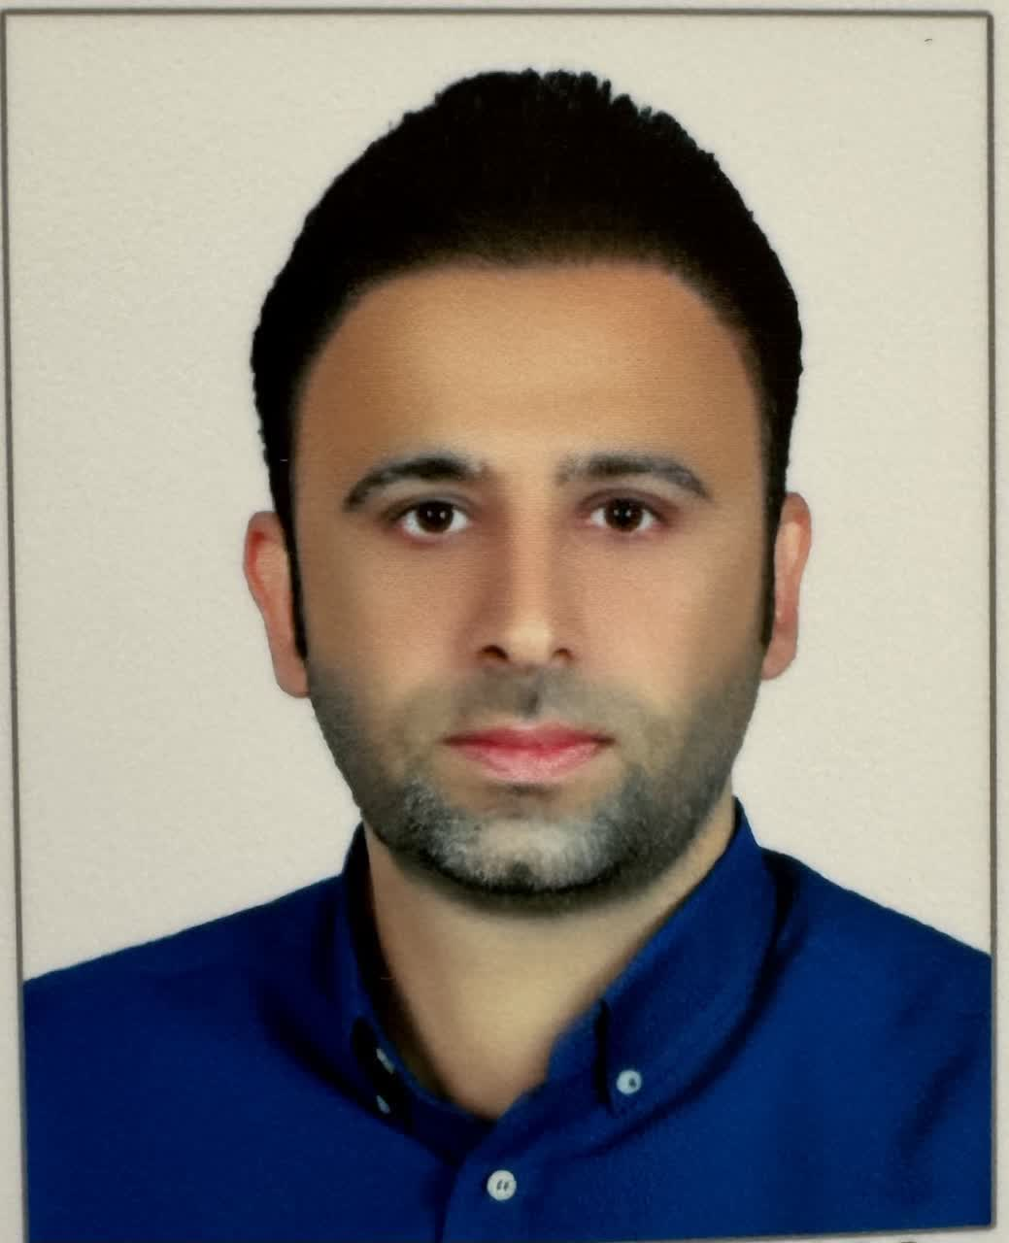
مشخصات فردی
نام و نام خانوادگی: مرتضی مرادی سیدقاسمی
شماره تماس: 09166062585
پست الکترونیک: shoushtar@ivo.ir

تحصیلات: دکتری تخصصی انگل شناسی دامپزشکی
سوابق اجرایی:
- معاون اداره دامپزشکی شوشتر
- مسئول امور مالی اداره دامپزشکی شوشتر
- مسئول قرنطینه اداره دامپزشکی شوشتر

